**Revisión Histórica**

|  |  |  |  |
| --- | --- | --- | --- |
| **Versión** | **Fecha** | **Estado** | **Autor** |
| 1.0 | 03/06/16 | Creación | Jorge Calvo Gordillo |

**DOCUMENTO DE ANÁLISIS**

**DEFINICIÓN DEL PROBLEMA:**

Se nos plantea la realización de un sistema web que simule y gestione el proceso de votaciones de autoridades de la Facultad de Ingeniería de Sistemas e Informática (FISI) de la UNMSM, en la que existe una serie de usuarios que registren su voto en el sistema, además de otras operaciones tales como la generación de reportes en escalas, gestión de sesiones, etc.

* Para que un usuario pase a formar parte de nuestro sistema, primero se ha de comprobar que es alumno en la FISI, teniendo en cuenta algunas actualizaciones en el sistema.
* El sistema deberá de tratar la información de los usuarios para poder registrar el acto de votación pertinente, utilizando para ello algunos datos representativos que el sistema tomará en cuenta.
* El sistema también deberá permitir el registro de partidos de votación, nombre, logo, descripción y miembros que participarán en el proceso.
* El sistema ha de ser capaz, entre otras cosas, de elegir aleatoriamente miembros de mesa, quienes dispondrán automáticamente de una cuenta generada y de una lista de votantes para el acto de sufragio.
* El sistema también deberá permitir generar reportes en base a los votos registrados en el mismo, teniendo acceso a votos por partido, votos por mesa, y algunos filtros más que dependen de las autoridades.

**DESCRIPCIÓN DE LA SOLUCIÓN:**

Para la resolución óptima de dicho problema le proponemos la siguiente solución, una app web que describiremos a continuación, basándonos en los aspectos antes mencionados para cubrir todas las necesidades del cliente.

**ANÁLISIS DE USUARIOS:**

Al diseñar una app web que dé soporte a las necesidades de los usuarios y de la empresa, tenemos que tener en cuenta los tipos de usuarios a los que nos enfrentamos, en una etapa temprana del desarrollo del proyecto.

Los usuarios relacionados con el proyecto son los siguientes:

* Alumnos de la facultad (votantes)
* Miembros de mesa
* Profesores responsables de la Gestión de votación
* Autoridad máxima

Los grupos más importantes:

* Analizando el fin del proyecto y el contexto, el grupo más importante son los votantes, porque ellos son la entidad principal en el presente proyecto.
* Otro grupo de suma importancia en el proyecto son los Miembros de mesa, que regirán el proceso y administrarán los votos.

Acerca del nivel de experiencia en la app web:

* Los usuarios finales de la app web, tienen que experimentar una agradable, fácil e interactiva experiencia en el proceso de votaciones de la facultad.
* El proceso en cuestión se debe realizar de manera rápida, para evitar congestiones y concurrencia de usuarios (votantes).
* Los votantes deben encontrar una manera dinámica y rápida para realizar el proceso de votación, sin interrupciones, o ruidos en el sistema.

Para una mejor comprensión de los personajes, desarrollaremos un mini caso de ejemplo:

Personaje: Votante

* Votante de nombre ABC, alumno de la Facultad de Ingeniería de Sistemas e Informática que va a proceder a realizar su voto.
* El votante, además de ser alumno, debe estar habilitado para votar.
* El objetivo del votante en la app web es navegar entre los distintos partidos de votación para que pueda ejercer su voto.
* El objetivo final del votante es registrar satisfactoriamente su voto.

**DEL SITIO WEB**

1. Características generales:
   1. Búsqueda de votantes
   2. Elección aleatoria de miembros de mesa
   3. Registro de Partido de votación
   4. Registro de miembros del partido
   5. Generación de reportes
   6. Edición de datos de votantes
   7. Registro de voto de votantes
2. Permite a los usuarios:
   1. Votantes:
      1. Ver lista de partidos de votación
      2. Ejercer el voto
   2. Miembros de mesa:
      1. Habilitar voto para votantes
      2. Generar algunos tipos de reportes
      3. Ver listado de votantes
      4. Ver listado de votantes que ya ejercieron el acto de votación
      5. Ver listado de votantes que aún no han ejercido el acto de votación
   3. Autoridad máxima:
      1. Ver listados generales
      2. Generar todo tipo de reportes

**ANÁLISIS DEL SISTEMA**

DIAGRAMA DE CASOS DE USO

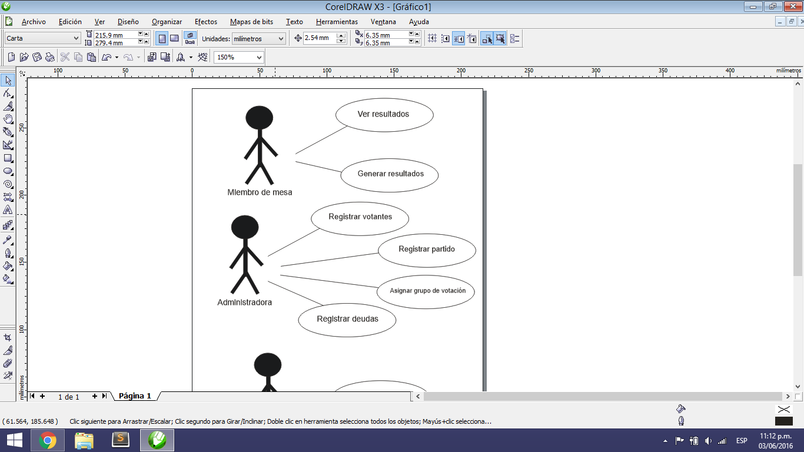



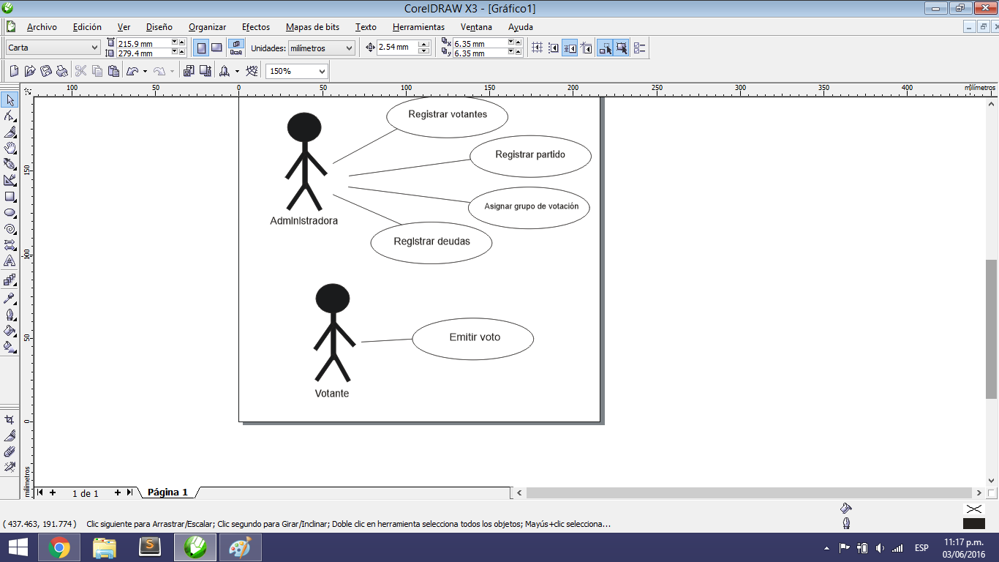

DIAGRAMA DE BASE DE DATOS

